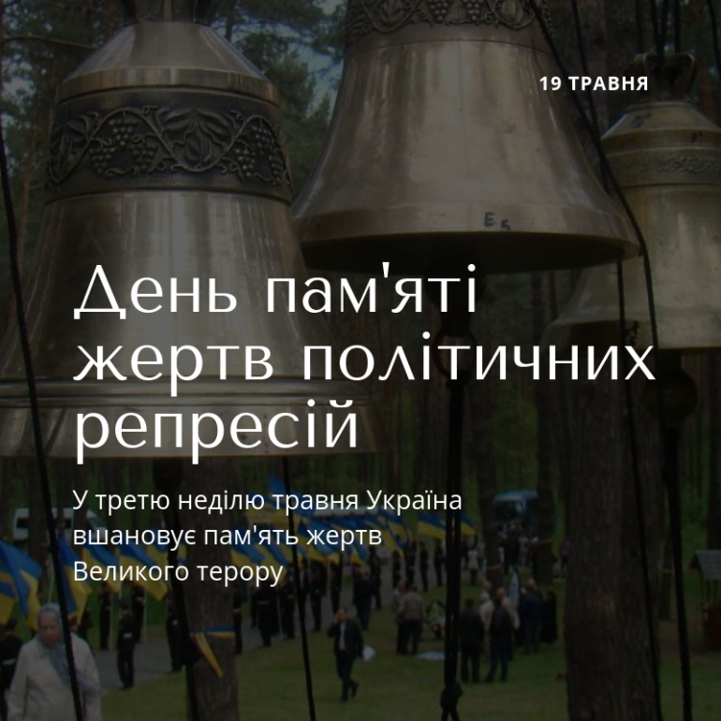

Щороку у третю неділю травня Україна відзначає День пам'яті жертв політичних репресій. Український інститут національної пам’яті підготував інформаційні матеріали до роковин Великого терору.Великий терор – масштабна кампанія масових репресій громадян, що була розгорнута в СРСР у 1937–1938 рр. з ініціативи керівництва СРСР й особисто Йосипа Сталіна для ліквідації реальних і потенційних політичних опонентів, залякування населення, зміни національної та соціальної структури суспільства. Наслідками комуністичного терору в Україні стало знищення політичної, мистецької та наукової еліти, деформація суспільних зв’язків, руйнування традиційних ціннісних орієнтацій, поширення суспільної депресії й денаціоналізація.
Історична довідка
За період Великого терору на території УРСР, за оцінками істориків, було засуджено 198918 осіб, з яких близько двох третин – до розстрілу. Решту було відправлено до в`язниць та таборів (інші заходи покарання охоплювали менше 1 %, звільнено було тільки 0,3 %).
Масові репресивні операції у 1937–1938 рр., за задумом Й. Сталіна, мали завершити двадцятилітню боротьбу з «соціально-ворожими елементами», упокорити населення шляхом масового терору, утвердити авторитарний стиль керівництва та здійснити «кадрову революцію». Підставою для розгортання терору була теза Й. Сталіна про загострення класової боротьби в міру успіхів соціалістичного будівництва.
Офіційно початком Великого терору став оперативний наказ НКВД СРСР № 00447 «Про репресування колишніх куркулів, карних злочинців та інших антирадянських елементів» від 30 липня 1937 р., затверджений політбюро ЦК ВКП(б) 31 липня 1937 р. Проте наявні документи НКВД (накази, листування, телеграфи) свідчать, що масові репресії готувалися заздалегідь, а наказом їх лише формалізували.
Наказом № 00447 запроваджувалися ліміти (плани) на покарання громадян. Вироки за І-ю категорією означали «розстріл», за ІІ-ю категорією – на ув’язнення в таборах ГУЛАГ (рос: Главное управление лагерей) НКВД СРСР. Якщо первинний ліміт для УРСР за І категорією становив 26150 осіб, то у січні 1938 р. він був збільшений до 83122 осіб. Із проханням про додаткові ліміти в Москву неодноразово зверталися наркоми внутрішніх справ УРСР Ізраїль Леплевський та Олександр Успенський.
Ще до початку дії оперативного наказу № 00447 особливу увагу було звернено на «чистку» партійних лав та органів безпеки, що мало забезпечити надалі беззастережне виконання репресивних директив центру. А вже у червні 1937 р. розпочались масові арешти. 10 липня 1937 р. політбюро ЦК КП(б)У розіслало по областях УРСР вказівку про формування позасудового репресивного органу – обласних «трійок», створених для спрощення процедури засудження. До складу трійки зазвичай входили начальник обласного НКВД (голова), обласний прокурор та перший секретар обласного або республіканського комітету ВКП(б). Існування «трійок» та інших позасудових репресивних органів повністю суперечило радянському законодавству, у тому числі Конституції 1936 р.
Заарештований був фактично позбавлений права на захист (на адвоката) чи оскарження вироку. Слідчі психологічним знущанням і нелюдськими тортурами «вибивали» з арештованих потрібні зізнання. В 1937 р. дозвіл на застосування методів «фізичного впливу на підозрюваних» (тобто тортур) було дано на найвищому рівні ЦК ВКП (б). Випадки неправомірного засудження вважались цілком припустимими і виправдовувалась прислів’ям «ліс рубають – тріски летять».
Часи Великого терору у масовій свідомості населення СРСР позначені тотальним страхом та недовірою. Нічні арешти сусідів, підозри колег на роботі, друзів, родичів, пошук шпигунів та шкідників, острах доносів та обов’язок публічно таврувати ворогів народу були повсякденними. Особа могла написати донос на колег, остерігаючись, що ті донесуть на неї першими. Це стало типовим засобом вирішення особистих конфліктів із керівництвом, викладачами, родичами тощо.
Розіграні за сценарієм показові процеси проти керівників/очільників партійних та державних осередків у 1937-1938 рр. передбачали не лише усунення чи маргіналізацію рештків старої еліти, але також здійснення впливу на нових висуванців та суспільство загалом. Участь у цих показових процесах мала засвідчити політичну й ідеологічну лояльність, послух волі вождя, визнання терористичних методів державного керівництва.
Великий терор згорнули за вказівкою вищого партійно-радянського керівництва. 17 листопада 1938 р. ЦК ВКП(б) і Раднарком СРСР ухвалили постанову «Про арешти, прокурорський нагляд і провадження слідства», якою «орієнтували правоохоронні органи на припинення «великої чистки» та відновлення елементарної законності. Наступним кроком стала фізична ліквідація безпосередніх організаторів і виконавців Великого терору.
Реабілітація жертв
Незаконність Великого терору визнали ще за часів СРСР після смерті Й.Сталіна, коли в роки «відлиги» провели часткову реабілітацію репресованих. Реабілітаційні процеси другої половини 1950-х – початку 1960-х років мали обмежений характер. Більшість громадян, засуджених за політичними звинуваченнями, не отримали повної реабілітації, а їхні права не були повністю відновлені.
У 1991 році, в останні місяці існування УРСР, було ухвалено Закон «Про реабілітацію жертв політичних репресій на Україні». У ньому вперше в Україні законодавчо засудили і відмежувалися від політичних репресій як методу керування суспільством. Але оскільки цей закон ухвалювався ще в УРСР, то певна частина цих репресій, навіть вчинених позасудовими органами, все ще визначалася «обґрунтованими». Відповідно до вимог Закону органами прокуратури та судами впродовж 1991–2001 років було реабілітовано 248 тис. 810 громадян, відмовлено в реабілітації — 117 тисячам 243 особам.
У 2015 році Україна засудила злочини комуністичного тоталітарного режиму Законом «Про засудження комуністичного та націонал-соціалістичного (нацистського) тоталітарних режимів в Україні та заборону пропаганд їхньої символіки». Законопроект було розроблено Українським інститутом національної пам’яті спільно із народними депутатами України, громадськістю та експертами Реанімаційного пакету реформ.

Подвір'я музею-меморіалу жертв окупаційних режимів «Тюрма на Лонцького». Фото: http://www.lonckoho.lviv.ua/
У 2018 році Верховна Рада проголосувала за Закон «Про внесення змін до деяких законодавчих актів України щодо удосконалення процедури реабілітації жертв репресій комуністичного тоталітарного режиму 1917 - 1991 років». Закон суттєво розширює коло осіб, які підпадають під реабілітацію. Зокрема, в ньому прописана автоматична реабілітація осіб, які були покарані позасудовими органами, право на реабілітацію отримають ті, хто зі зброєю в руках боровся за незалежність України, був ув’язнений, примусово поміщений у психіатричний заклад, трудову армію, позбавлений майна через «експропріацію» чи «розкуркулення», або ж депортований за національною ознакою.
Додатки
Вражаючі факти про Великий терор в Україні
1. Биківнянське поховання жертв сталінських репресій є одним із найбільших на території України. Вже встановлено імена понад 19 тисяч розстріляних громадян.
2. Інші місця масових поховань жертв Великого терору політичних репресій 1937–1938 рр. – Рутченкове поле (Донецьк), район Парку культури та відпочинку (Вінниця), П’ятихатки (Харків), Католицьке кладовище (Умань), Єврейський цвинтар (Черкаси), село Халявин (Чернігівщина), Другий християнський цвинтар (Одеса), 9-й км Запорізького шосе (Дніпро). У Західній Україні після 1939 р. також з’явились місця масових поховань, зокрема урочище Дем’янів лаз (Івано-Франківськ), урочище Саліна (Львівська область), Тюрма на Лонцького (Львів).
3. Найкривавіша ніч у Києві – 19 травня 1938 року, коли у в’язницях НКВД було розстріляно 563 людини. Розстріли, як правило, проводилися на подвір’ях в’язниць, у підвалах НКВД або безпосередньо перед похованням. Спочатку для масових поховань відводилися спецділянки цвинтарів. У пік репресій з метою приховати масштаби злочину енкавидисти змінили цю практику. У фруктових садах, парках, приміських лісах викопувались траншеї для поховань, часто трупи засипалися негашеним вапном.
4. 27 жовтня – 4 листопада 1937 року в урочищі Сандармох поблизу міста Медвеж’єгорськ у Карелії з нагоди наближення 20-річчя Жовтневої революції було розстріляно 1111 осіб, з них 287 українців та осіб, долі яких пов’язані з Україною.
5. НКВД УРСР розташовувався у Києві у 1934–1938 рр. у будівлях колишнього Київського інституту шляхетних дівчат (згодом – Жовтневий палац), у 1938–1941 рр. по вул. Короленка (нині – Володимирська), 33. Київський міський відділ та управління НКВД по Київській області розміщувались по вул. Рози Люксембург (нині – Липська), 16.
6. У 1955 р. КГБ при РМ СРСР направив в обласні управління держбезпеки директиву №108 сс, в якій дав вказівку повідомляти родичам розстріляних, що їх рідні «померли в місцях позбавлення волі, а в необхідних випадках, при рішенні майнових або інших правових питань, реєструвати в загсах смерть розстріляних із видачею заявникам свідоцтв, в яких дати смерті вказувати у межах 10 років з дня арешту, а причини смерті – вигадані».
7. В рамках Великого терору НКВД організувало та провело серію масових національних операцій. Це т.зв. «німецька операція» (25 липня 1937 року), «польська» (11 серпня 1937 року), «румунська», «латиська», «грецька», «іранська», «харбінська», «афганська», «проти болгар і македонців».
8. Спогади катів-енкаведистів та результати ексгумації тіл свідчать про характерний «почерк» вбивць. Як правило, це були постріли у потилицю або в перший шийний хребець із револьверів системи «Наган». Наган вважався точним, безвідмовним та достатньо потужним для завдання смертельного поранення, несильна віддача берегла сили катів при масових розстрілах.
9. Влітку 1937 року введено ряд нормативних документів, які посилили відповідальність членів родин репресованих. Дружини та чоловіки «ворогів народу» підлягали обов’язковому арешту, діти до 15 років передавались у спеціальні дитячі будинки. Члени сімей «ворогів народів», засуджених до розстрілу, підлягали примусовому переселенню у внутрішні області СРСР. Показовою є доля колишнього Генерального секретаря харчових справ УНР Миколи Стасюка, який в 1931-му був засуджений на 10 років, а потім дізнався що в 1937 році його дружина Марія була страчена «як дружина петлюрівського міністра».
10. Термін «Ворог народу» (латинське hostis publicus) має давньоримське походження. Він застосовувався до ворогів республіки, які прирівнювались до солдатів ворогуючої сторони та підлягали фізичному винищенню. Вдруге цей термін став загальновживаним в часи Великого терору якобінців у Франції в 1793–1794 рр. У СРСР цей термін був не лише розповсюдженим кліше політичної риторики, але і вписаним у Конституцію 1936-го, згідно 131 статті якої «ворогами народу» оголошувались особи, які вчиняли замах на громадську, соціалістичну власність.

